Отчёт по лабораторной работе 8
Настройка SMTP-сервера
Сейдалиев Тагиетдин Ровшенович
Содержание

1 Цель работы
Приобретение практических навыков по установке и конфигурированию SMTPсервера.

2 Выполнение

2.1 Установка Postfix
На сервере выполняется установка пакетов Postfix и s-nail, после чего система подтверждает успешное добавление компонентов. Затем в межсетевом экране разрешается работа службы SMTP, и это отображается в списке активных сервисов. Выполняется восстановление контекстов SELinux для каталога /etc, чтобы устранить возможные нарушения безопасности. Служба Postfix добавляется в автозагрузку и запускается, после чего переходят к её первоначальной настройке.
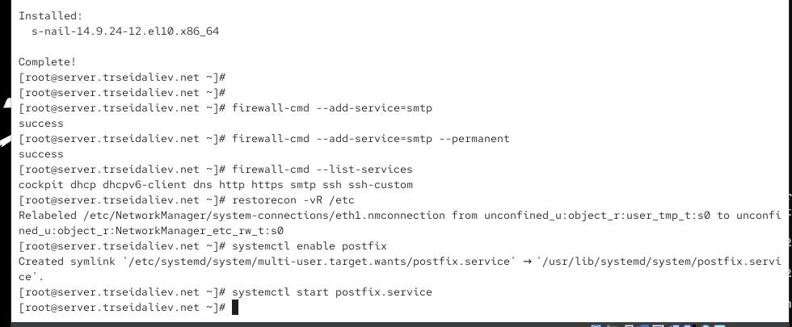
Рис. 1: Настройка myorigin и проверка Postfix
Отображаются текущие параметры конфигурации Postfix, включая myorigin и mydomain. Значение mydomain корректно соответствует формату <логин>.net. Параметр myorigin изменяется на значение домена, после чего выполняется повторная проверка, подтверждающая успешное применение настройки. Производится проверка целостности конфигурации Postfix. В процессе исправляется ошибка, связанная с неправильным именем службы при попытке перезагрузки, после чего служба корректно перечитывает конфигурацию.
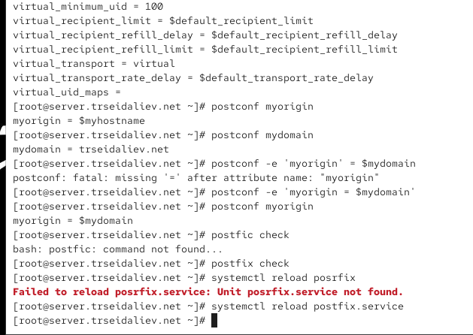
Рис. 2: Разрешение службы SMTP в firewalld
Просматриваются параметры, отличные от значений по умолчанию, что позволяет убедиться в корректности внесённых изменений. Затем параметр домена задаётся вручную, и система подтверждает обновление значения. Далее отключается поддержка IPv6, оставляя в работе только IPv4. После проверки и перезагрузки службы изменения применяются, и Postfix продолжает корректно функционировать.
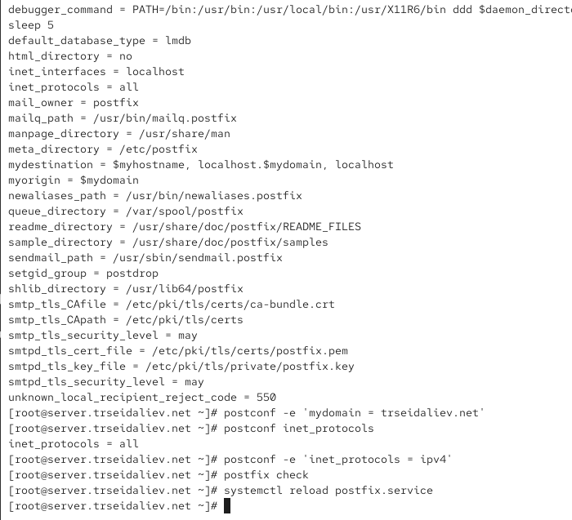
Рис. 3: Настройка myorigin и проверка Postfix

2.2 Проверка работы Postfix
На сервере под учётной записью пользователя было отправлено тестовое письмо. После выполнения команды в другом терминале был запущен мониторинг почтовой службы. В журнале maillog отобразились строки, подтверждающие успешную доставку сообщения: сервер принял письмо от локального пользователя, сформировал идентификатор сообщения и завершил обработку с параметром status=sent (delivered to mailbox). Это означает, что письмо было корректно доставлено в почтовый ящик.
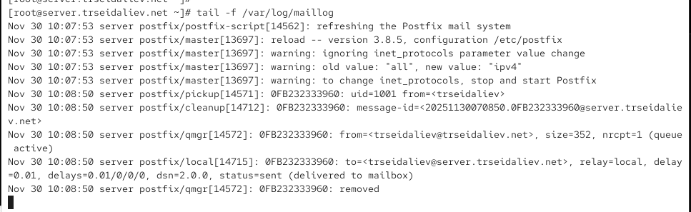
Рис. 4: Мониторинг доставки письма на сервере
После этого был проверен каталог /var/spool/mail, где появился файл пользователя с сохранённым письмом. Просмотр содержимого показал полученное сообщение, что окончательно подтверждает успешную доставку.
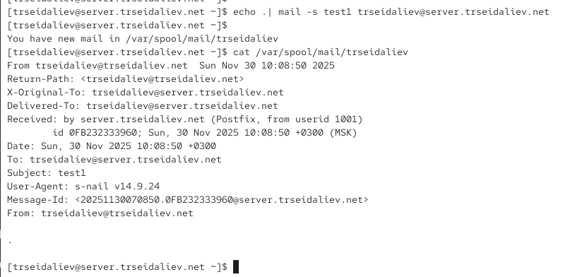
Рис. 5: Содержимое почтового ящика на сервере
На виртуальной машине client были установлены Postfix и s-nail, затем в конфигурации Postfix отключён IPv6, оставлен только IPv4. После этого служба была добавлена в автозагрузку и запущена. Система подтвердила успешное включение и запуск службы.
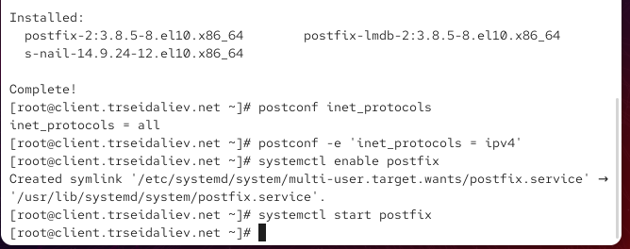
Рис. 6: Установка и запуск Postfix на клиенте
На сервере были просмотрены параметры inet_interfaces и mynetworks. Затем Postfix было разрешено прослушивать соединения на всех интерфейсах, а в список доверенных сетей добавлены адреса внутренней сети, что позволяет принимать сообщения от клиента. Конфигурация была проверена и перечитана, служба перезапущена.
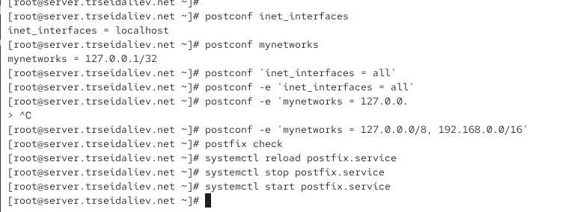
Рис. 7: Настройка сетевых параметров и перезапуск Postfix на сервере
После настройки клиент отправил второе письмо. В журнале сервера появились строки, подтверждающие доставку: сервер принял соединение с адреса клиента, сформировал идентификатор сообщения и завершил обработку с status=sent, что означает успешное получение письма.
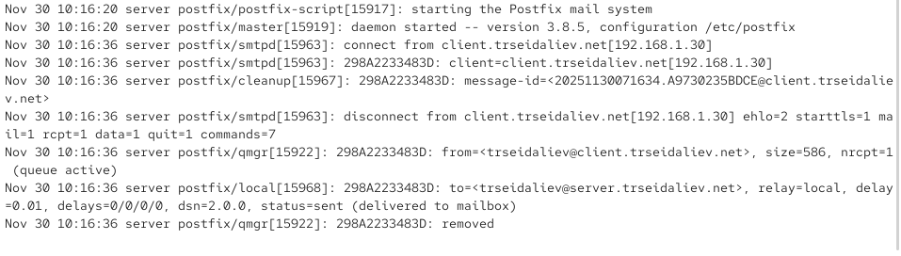
Рис. 8: Журнал доставки письма от клиента
В каталоге /var/spool/mail на сервере появилась запись с содержимым нового письма от клиента. Данные заголовков и содержимое подтверждают корректную доставку сообщения через Postfix.
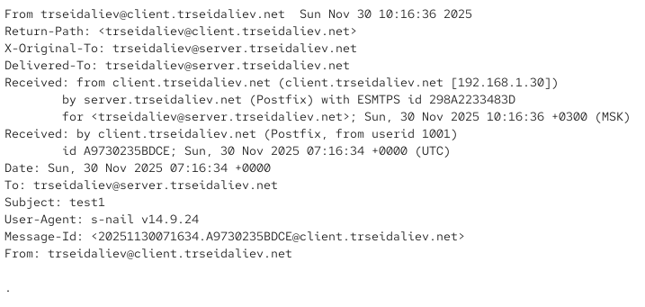
Рис. 9: Содержимое доставленного письма от клиента

2.3 Конфигурация Postfix для домена
С клиента было отправлено письмо на доменный адрес пользователя. Однако в журнале почтовой службы на сервере появилось сообщение об ошибке: сервер принял соединение от клиента, но попытка доставить письмо завершилась отказом из-за отсутствия маршрута к хосту. Это отражено в строках status=bounced и status=deferred, указывающих на невозможность подключения к серверу по порту 25. Таким образом, письмо не было доставлено.
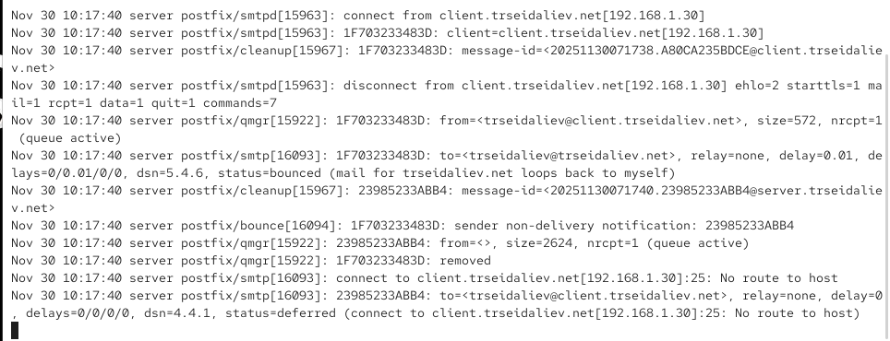
Рис. 10: Журнал доставки с ошибкой
На клиенте была предпринята повторная отправка сообщений, после чего была просмотрена очередь почтовых сообщений. В выходных данных видно, что сообщение зависло в очереди с ошибкой Connection refused, что подтверждает недоступность сервера по SMTP в момент отправки.
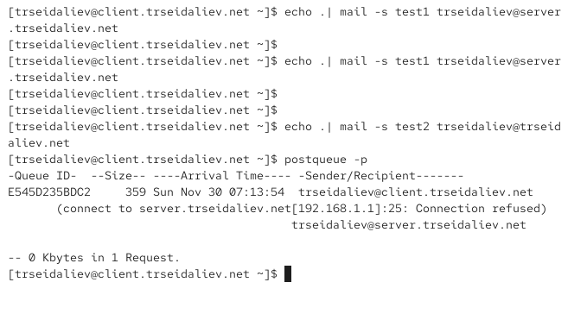
Рис. 11: Очередь сообщений на клиенте
Для обеспечения доставки писем на доменные адреса была выполнена настройка DNS. В файле прямой DNS-зоны была добавлена MX-запись, указывающая на почтовый сервер mail.trseidaliev.net, а также внесены соответствующие A-записи для всех необходимых узлов сети.
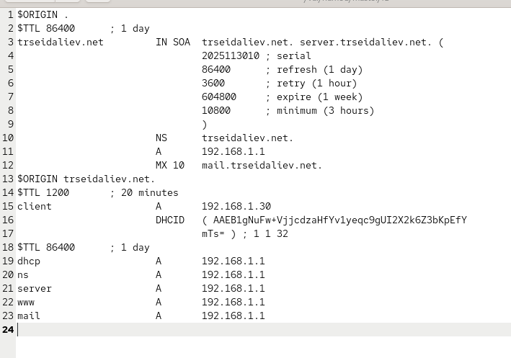
Рис. 12: Прямая DNS-зона
Аналогично была обновлена и обратная DNS-зона, куда были добавлены PTR-записи для всех хостов, включая почтовый сервер. Это необходимо для корректной обратной проверки адресов при работе почтовых служб.
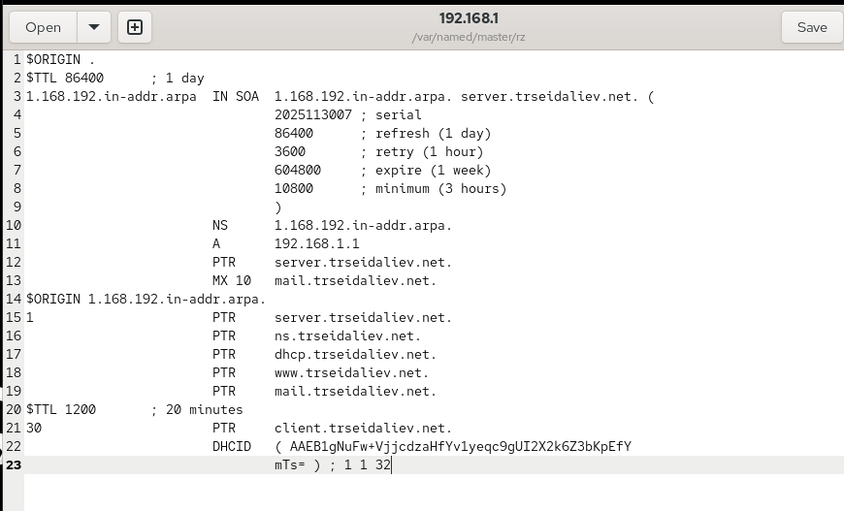
Рис. 13: Обратная DNS-зона
После изменения DNS-конфигурации на сервере были внесены корректировки в параметры Postfix. В список получателей, обслуживаемых локально, добавлен домен. Конфигурация проверена, перечитана, восстановлены SELinux-контексты каталогов /etc и /var/named, после чего DNS-сервер был перезапущен.
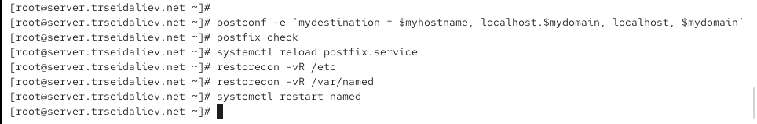
Рис. 14: Настройка mydestination и восстановление контекстов
После обновления DNS и Postfix повторная отправка писем привела к успешной доставке. Журнал показывает приём соединения от клиента, принятие письма и запись status=sent (delivered to mailbox), что подтверждает успешную доставку.
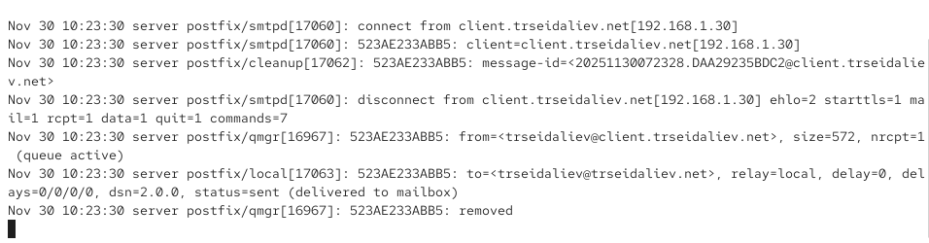
Рис. 15: Журнал успешной доставки
Письмо также появилось в почтовом ящике пользователя на сервере, что подтверждается просмотром содержимого файла в каталоге /var/spool/mail.
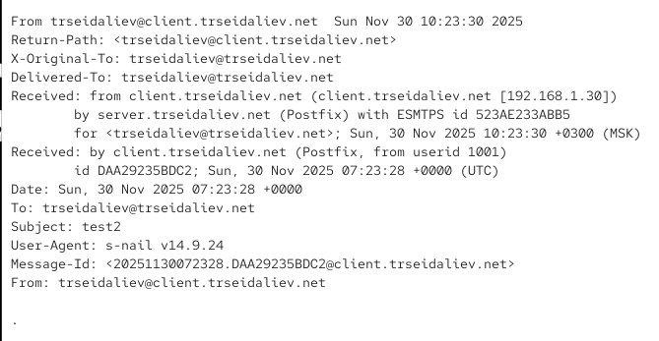
Рис. 16: Полученное письмо после исправления конфигурации

2.4 Внесение изменений в настройки внутреннего окружения виртуальной машины
В рамках обновления инфраструктуры были созданы два конфигурационных скрипта: один для сервера, включающий установку пакетов, настройку Postfix, сетевые параметры и SELinux; второй — для клиента, содержащий минимальные настройки Postfix, включая переключение на IPv4 и запуск службы.
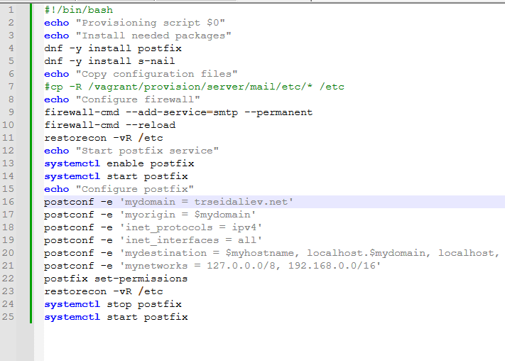
Рис. 17: Скрипт настройки Postfix на сервере
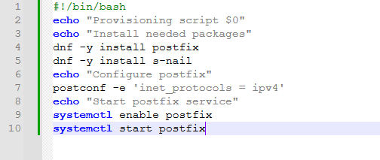
Рис. 18: Скрипт настройки Postfix на клиенте

3 Заключение
В ходе выполнения работы:
- установлен и настроен почтовый сервер Postfix на виртуальных машинах server и client;
- выполнена отправка писем с локального хоста и удалённого клиента с последующим анализом доставки;
- проведён мониторинг работы почтовой службы через журнал maillog и очередь сообщений postqueue;
- выявлены и устранены ошибки, связанные с отсутствием MX-записей и сетевой недоступностью SMTP-порта;
- настроены прямые и обратные DNS-зоны, добавлены необходимые A-, PTR- и MX-записи для корректной маршрутизации почтовых сообщений;
- обновлены параметры Postfix (mydestination, mydomain, inet_interfaces, mynetworks), обеспечивающие доставку почты на доменные адреса;
- восстановлены контексты SELinux и перезапущены службы для применения изменений;
- успешно выполнена автоматизация конфигурации через провижион-скрипты, в которые добавлены все необходимые настройки почтового сервера.

4 Контрольные вопросы

4.1 1. В каком каталоге и в каком файле следует смотреть конфигурацию Postfix?
Конфигурация Postfix находится в каталоге /etc/postfix.
Основной конфигурационный файл — main.cf, в котором задаются параметры работы почтового сервера. Дополнительные настройки могут быть в файле master.cf, который отвечает за управление службами Postfix.

4.2 2. Каким образом можно проверить корректность синтаксиса в конфигурационном файле Postfix?
Для проверки синтаксиса используется встроенная команда Postfix:
- postfix check — проверяет корректность настроек, структуру каталогов, синтаксис параметров.
Если в конфигурации есть ошибки, команда сообщит о них в выводе или в журнале /var/log/maillog.

4.3 3. В каких параметрах конфигурации Postfix требуется внести изменения для настройки возможности отправки писем не на локальный хост, а на доменные адреса?
Для корректной отправки писем на доменные адреса необходимо изменить несколько ключевых параметров:
- mydestination — добавить домен, чтобы сервер принимал письма, предназначенные для него.
- mydomain — установить собственный домен, например trseidaliev.net.
- myorigin — задать доменную часть, используемую при отправке локальных сообщений.
- mynetworks — разрешить отправку писем от доверенных хостов, например локальной сети.
- Наличие MX-записей в DNS — необходимо для маршрутизации почты на почтовый сервер.
Эти параметры позволяют отправлять почту на доменные адреса и корректно принимать сообщения, приходящие по SMTP.

4.4 4. Приведите примеры работы с утилитой mail по отправке письма, просмотру имеющихся писем, удалению письма.
Примеры работы с mail:
- Отправка письма:
echo . | mail -s "test" user@example.net
- Просмотр всех писем пользователя:
mail
(внутри можно просматривать письма по номерам)
- Просмотр конкретного письма:
внутри интерфейса mail:
1 — открыть первое письмо
- Удаление письма:
внутри mail:
d 1 — удалить письмо №1
q — выйти с сохранением изменений
- Удаление всех писем:
внутри mail:
d *

4.5 5. Приведите примеры работы с утилитой postqueue. Как посмотреть очередь сообщений? Как определить число сообщений в очереди? Как отправить все сообщения, находящиеся в очереди? Как удалить письмо из очереди?
Работа с postqueue:
- Посмотреть очередь сообщений:
postqueue -p
Отображает список писем, находящихся в очереди.
- Определить число сообщений в очереди:
postqueue -p | grep -c '^[A-F0-9]'
Каждое сообщение имеет идентификатор, начинающийся с шестнадцатеричного символа.
- Отправить все сообщения в очереди:
postqueue -f
Или аналогичная команда:
postfix flush
- Удалить конкретное письмо из очереди:
postsuper -d <ID>
где <ID> — идентификатор сообщения, например A1B2C3D4E5.
- Удалить всю очередь:
postsuper -d ALL
Эти команды позволяют управлять очередью писем Postfix и исправлять ситуации, когда сообщения не отправляются из-за ошибок конфигурации или сетевых проблем.

